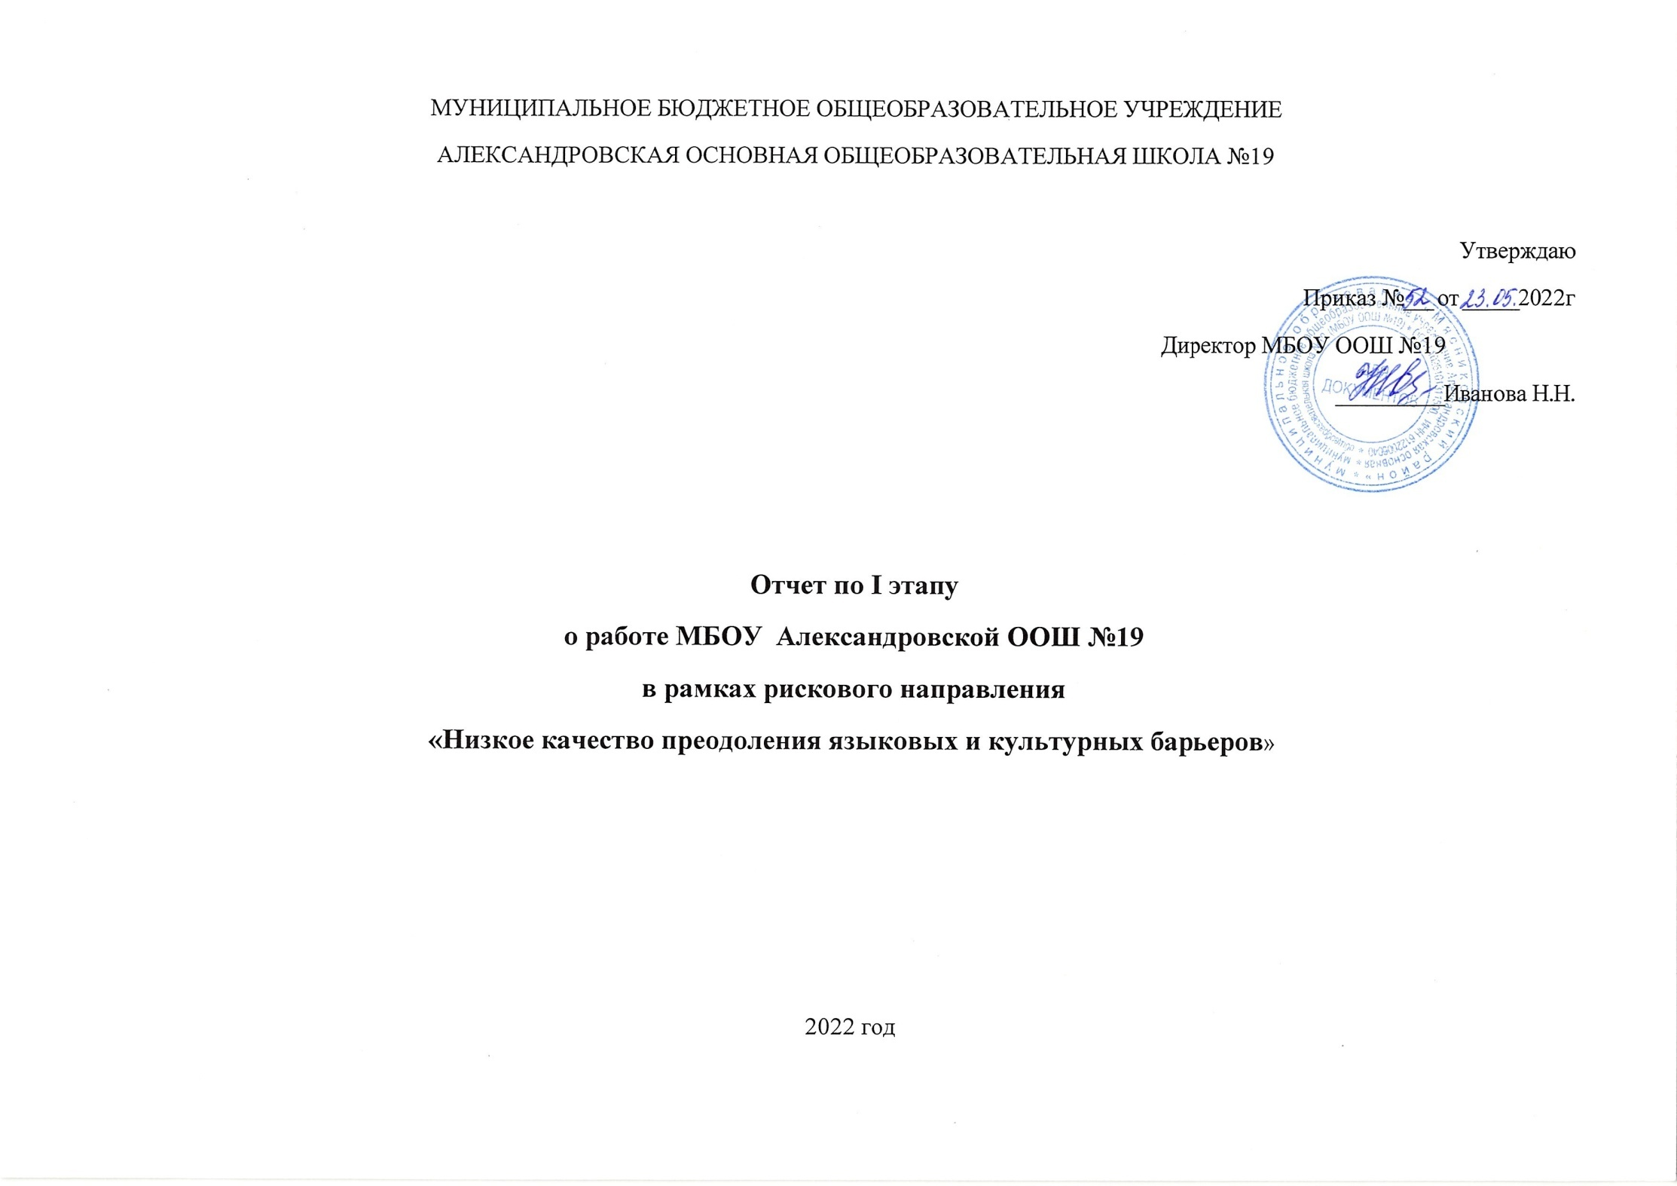
Задача | Мероприятие | Показатели | Сроки реализации | Ответственные | Отчет
Выявление обучающихся, нуждающихся в преодолении языковых барьеров. | Создание списков детей, слабо владеющих русским языком. | Мониторинг по выявлению учащихся для которых русский язык не является родным и имеются проблемы в его освоении | Март 2022г. | Зам.директора по УВР,  социальный педагог | https://aleksandrovka.rostovschool.ru/?section_id=88
Снижение языковых и культурных барьеров, повышение читательской грамотности. | Организация тематических выставок, проведение библиотечных уроков, посвященных языковому  многообразию. | План-график проведения уроков и методические разработки уроков | апрель, сентябрь  2022 года | Педагог–библиотекарь | https://aleksandrovka.rostovschool.ru/news-svc/item?id=69652&lang=ru&type=news
Приобщение учащихся и их родителей, считающих русский язык неродным, к активному участию в мероприятиях, посвященных русскому  языку. | Участие в предметных неделях, олимпиадах, конкурсах по родному (русскому) языку. | Дипломы, грамоты | В течение срока  реализации программы | Учителя русского языка и литературы, классные руководители | https://aleksandrovka.rostovschool.ru/?section_id=10
 | Интеллектуальный марафон «Сначала было слово»,  Посвященный Дню славянской письменности и культуры | План-конспект урока  презентация | Май 2022г. | Учителя русского языка и литературы | https://aleksandrovka.rostovschool.ru/news-svc/item?id=69632&lang=ru&type=news

